Структура ученического самоуправления

МБОУ Новониколаевской сош
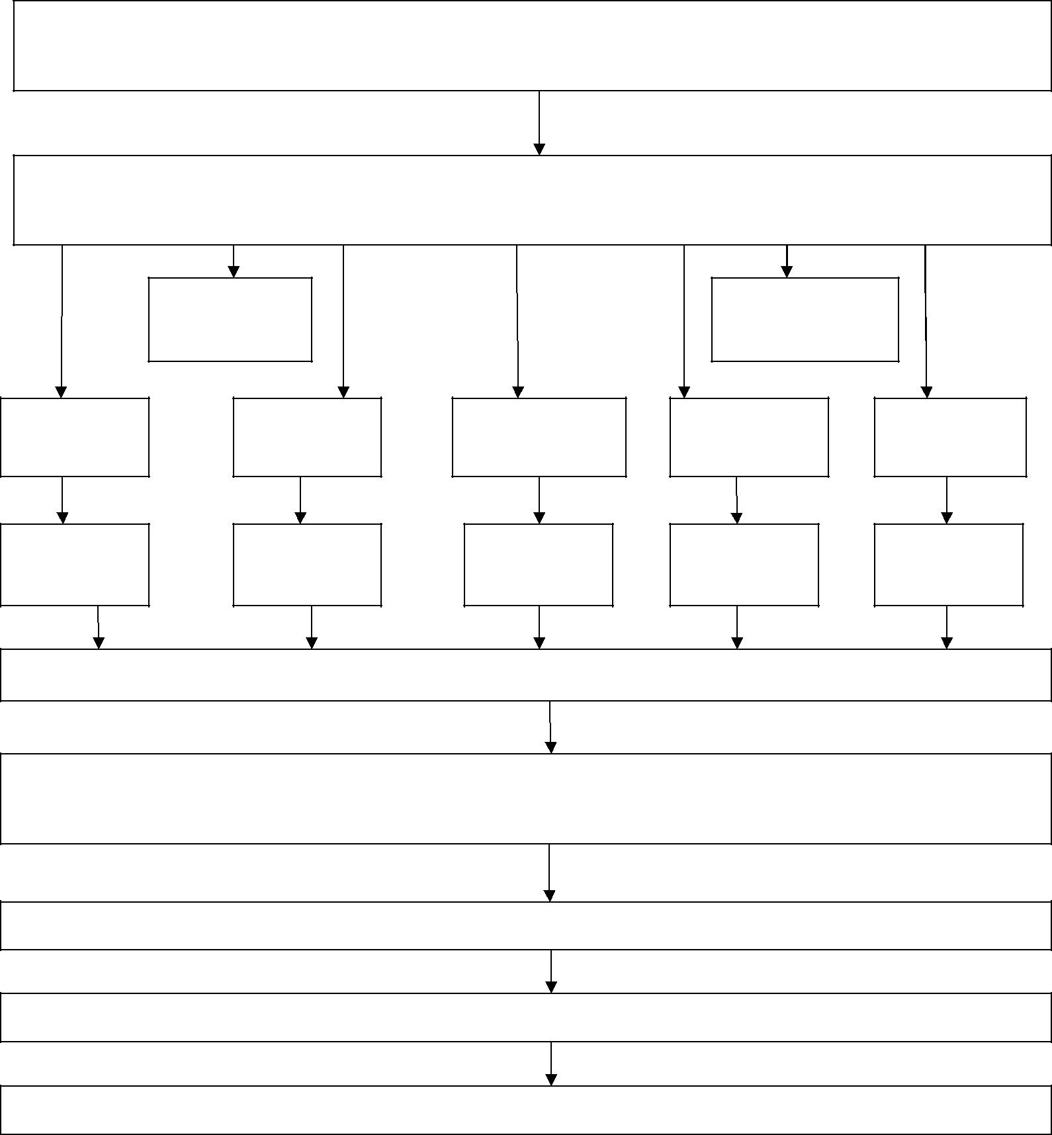

Конференция

Высший орган ученического самоуправления (2 человека от каждого класса с 5 по 11 класс)

Правительство

Исполнительный орган: руководители министерств и служб правительства, руководства которыми осуществляет

Президент

Председатель

Школьной
Думы

Председатель

Школьного
правительства

Министерство образования и Науки

Министерство

печати
информации

Министерство

здравоохранения
и спорта

Министерство

Интересных
Дел (МИД)

Министерство труда и социального

Советники по

образованию
(5-11 кл)

Советники по

информации
(5-11 кл)

Советники по

здоровью и
спорту (5-11)

Советники по

интересным
делам (5-11 кл)

Советники по

труду
(5-11 кл)

Педагоги – консультанты, специалисты - консультанты

Временные советы для организации конкретных дел.

Группа добровольцев, объединенных общими интересами и инициативой, определяют цель и обеспечивают ее
реализацию

Классные ученические собрания

Классные советы дела, творческие группы

по принципу чередования поручений

Учащиеся с 1 по 11 класс

